Galeria de imagens com Django !!!

Bom dia!!
Este tutorial foi baseado no livro do Marinho Brandão, “Aprendendo Django no planeta terra” .
Quem preferir, pode utilizar este tutorial, que eu acho que vai estar melhor do que o meu.
http://www.aprendendodjango.com/uma-galeria-de-imagens-simples-e-util/
Tirei de lá a parte de criação da galeria de imagens e adaptei as minha necessidades!
Neste projeto, adicionei a biblioteca ligthbox, que da um “thchan” a nossa biblioteca. Sendo mais específico, você vai ver os thumbnails, e a biblioteca será responsável por dar aquele “pop-up” mostrando a imagem em tamanho maior.
Segue o link do lightbox, para você fazer o download e ver como vai ficar a nossa galeria ok;)
http://www.huddletogether.com/projects/lightbox2/
Não vou ensinar a instalar a biblioteca, pois é muito fácil, não é o foco do tuto, e tem um read-me que ensina como fazer isto no download que você irá fazer!
Faça o download da “biblioteca” e vamos lá!
Também foi utilizado outra biblioteca de terceiro que se chama Django-Thumbs.
Ela foi utilizada para criar os thumbnails da galeria ;)
Segue o link para download.
Não irei ensinar como instalar e configurar pois não é o foco deste tutorial.
Segue o link do Django-thumbs...
http://code.google.com/p/django-thumbs/
Conforme o tutorial do Marinho, criei a galeria e adaptei as minhas necessidades.
O model da minha galeria ficou assim:
# -*- coding: utf-8
from django.core.urlresolvers import reverse
from django.db import models
from datetime import datetime
from “PROJETO”.utils.thumbs import ImageWithThumbsField

class Album(models.Model):
titulo = models.CharField(u'Titulo', max_length = 100)
slug = models.SlugField(max_length = 100, blank = True, unique = True)
data = models.DateTimeField(auto_now = True)

def __unicode__(self):
return self.titulo

def get_absolute_url(self):
return reverse('album', kwargs={'slug': self.slug})

class Meta:
ordering = ('titulo', )
db_table = 'psssv_album'
verbose_name_plural = 'Albuns'

class foto(models.Model):
album = models.ForeignKey('Album')
titulo = models.CharField(u'Titulo', max_length = 100)
slug = models.SlugField(max_length = 100, blank = True, unique = True)
descricao = models.TextField(blank = True)
original = ImageWithThumbsField(
null = True,
blank = True,
upload_to = 'galeria',
sizes=((125,125),(200,200),(500,500))
)
dataPublicacao = models.DateTimeField(auto_now = True)

def __unicode__(self):
return self.titulo

def get_absolute_url(self):
#return reverse('album', kwargs={'slug': self.slug})
return self.original

def get_exibicao(self):
nome_arq = str(self.original)
delimiter = nome_arq.find(".JPG")
nome_arq = nome_arq[:delimiter] + ".500x500.jpg"
return nome_arq

def get_thumbnail(self):
nome_arq = str(self.original)
delimiter = nome_arq.find(".JPG")
nome_arq = nome_arq[:delimiter] + ".125x125.jpg"
return nome_arq

class Meta:
ordering =('album', 'titulo',)
db_table = 'psssv_fotos'

#Signals
from django.db.models import signals
from psssv.utils.signals_comuns import slug_pre_save
signals.pre_save.connect(slug_pre_save, sender = Album)
signals.pre_save.connect(slug_pre_save, sender = foto)

Obviamente, você deve substituir o “PROJETO” pelo nome do seu projeto. Lembro também, que estou importando o thumbs de dentro da pasta utils, que foi onde coloquei funções e componentes que utilizo mais, a fim de organizar o meu projeto ok .
Explicando, a classe foto tem um foreignKey que associa determinada foto a determinado álbum. Acho que isto não é dúvida para ninguém.
O campo “original” é onde vai receber a imagem. Neste caso, estou utilizando o campo “ImageWithThumbsField” que não é do models, mas do thumbs.
Neste campo, setamos as propriedades de tamanho (sizes). Neste ponto, o componente thumbs irá redimensionar a imagem nos tamanhos especificados. No meu caso, estou salvando o original e além disto, estou redimensionando para 3 tamanhos distintos.
A função get _exibição é onde eu pego o arquivo maior que será exibido quando o navegante clicar no thumbnail. Esta função é para retornar o nome do arquivo.
Similarmente, a função get_thumbnail é para pegar o nome do arquivo thumbnail que será exibido em nossa galeria.
A parte de baixo “signals” é para preencher os slugs. Não vou explicar isto também. Veja no tutorial do marinho que ele explica melhor do que eu ;)
Vamos ao arquivo admin.py
O meu ficou assim :
# -*- coding: utf-8
try:
import Image
except ImportError:
from PIL import Image
import os

from django import forms
from django.contrib import admin
from django.contrib.admin.options import ModelAdmin
from django.template import Library
from psssv.galeria.models import *

register = Library()

class adminAlbum(admin.ModelAdmin):
list_display = ('titulo','deletar')
search_fields = ('titulo',)
prepopulated_fields = {"slug": ("titulo",)}

def deletar(self,object):
return '<a href=/admin/galeria/album/%s/delete/>Deletar<a/>' %(object.id)
deletar.allow_tags = True

class FormFoto(forms.ModelForm):
class Meta:
model = foto

class adminFoto(admin.ModelAdmin):
list_display = ('album', 'titulo', 'slug', 'deletar')
list_filter = ['album']
prepopulated_fields = {"slug": ("titulo",)}
search_fields = ('titulo', 'descricao',)
form = FormFoto

def deletar(self,object):
return '<a href=/admin/galeria/foto/%s/delete/>Deletar<a/>' %(object.id)
deletar.allow_tags = True

def save(self, request, obj, form, change):
""" Metodo para criar as miniaturas... """
super(adminFoto, self).save_model(request, obj, form, change)
obj.save()

admin.site.register(Album, adminAlbum)
admin.site.register(foto, adminFoto)

Também não tem muito o que explicar. Só estou dando uma perfumada no que será exibido no admin e criando as funções para salvar a imagem ok.
Agora, vamos a view.
from django.shortcuts import render_to_response, get_object_or_404
from django.template import RequestContext

from psssv.galeria.models import *

def albuns(request):
lista = Album.objects.all()

return render_to_response('raiz/galeria/albuns.html', locals(), context_instance = RequestContext(request))

def album(request, slug):
album = get_object_or_404(Album, slug = slug)
imagens = foto.objects.filter(album = album)

return render_to_response('raiz/galeria/album.html', locals(), context_instance = RequestContext(request))

def imagem(request, slug):
getFoto = get_object_or_404(foto, slug = slug)

return render_to_reponse('raiz/galeria/foto.html', locals(), context_instance = RequestContext(request))

A função álbuns, retorna todos os álbuns existentes em nosso banco de dados. Tipo uma lista de links.
A função album(request, slug), serve para quando o usuário quer ver as fotos de determinado álbum que foi exibido anteriormente na nossa view albuns ;)
A função image, é para ver determinada imagem. Obs.: No meu projeto não estou utilizando esta função por enquanto, portanto, ela não está pronta.rsrsrs
Como você pode ver, todas as views retornam para seus respectivos templates.
Seguem abaixo os templates ;)
ALBUNS:
{% extends "base/base.html" %}
{% block titulo %}{{ block.super }} | Galeria de Imagens{% endblock %}
{% block outros %}
<h3>Galeria de imagens</h3><hr> <br /><br />
{% for album in lista %}
<a href="{{ album.get_absolute_url }}">{{ album }}</a> - {{ album.data|date:"d \d\e F \d\e Y" }}
{% endfor %}

<br /><br />
<center><input type="button" value="Voltar" style="width: 50px;" onClick="javascript:history.go(-1); "/></center>
{% endblock %}
Este é o HTML que exibe a lista dos álbuns existentes em nosso banco de dados.
ALBUM:

{% extends "base/base.html" %}
{% block scripts %}
{{block.super}}
<script type="text/javascript" src="/media/js/galeria/prototype.js"></script>
<script type="text/javascript" src="/media/js/galeria/scriptaculous.js?load=effects,builder"></script>
<script type="text/javascript" src="/media/js/galeria/lightbox.js"></script>

<link rel="stylesheet" href="/media/css/galeria/lightbox.css" type="text/css" media="screen" />
{% endblock %}
{% block titulo %}{{ block.super }} | {{ album }}{% endblock %}
{% block outros %}
<h3>Visualizando fotos do album {{ album }}</h3><hr> <br /><br />

{% for imagem in imagens %}

<a href="/media/{{ imagem.get_exibicao }}" rel="lightbox">
<img src="/media/{{ imagem.get_thumbnail }}">
</a>
{% endfor %}

<br /><br />
<center><input type="button" value="Voltar" style="width: 50px;" onClick="javascript:history.go(-1); "/></center>
{% endblock %}

Este já retorna os thumbnails das imagens...
Como podem ver, os javascripts do ligthbox estão incluídos em nosso template ok.
Seguem agora alguns prints de como ficou ...
Lista dos álbuns ...
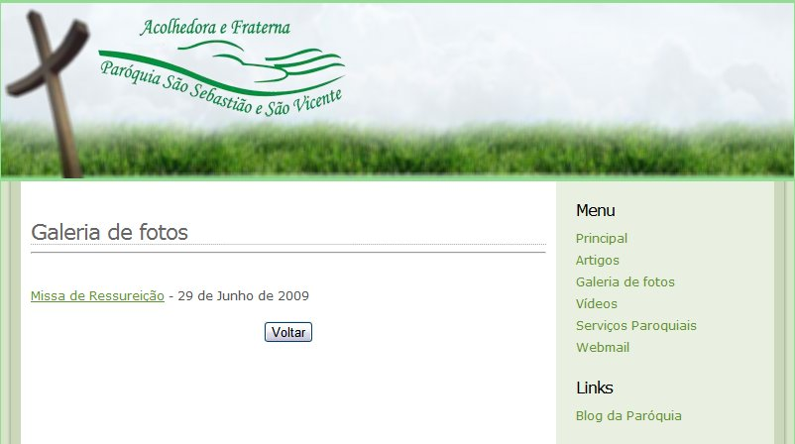

Thumbnail... Só tem uma imagem em minha galeria! Rsrsrs
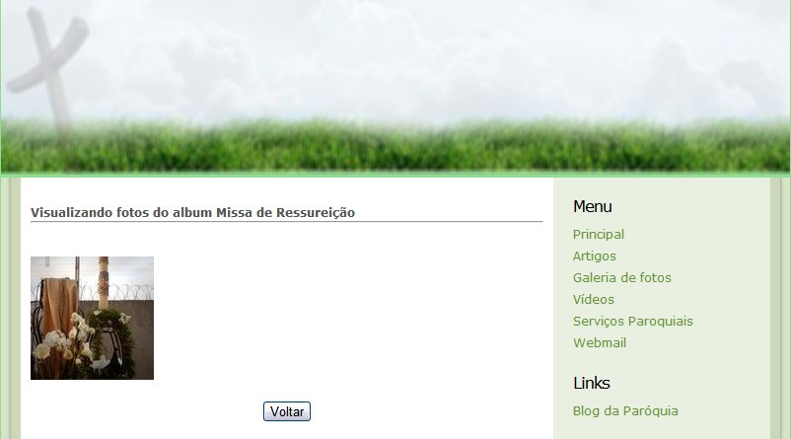

Clique da imagem. Mostra o zoom... Ficou assim!!!
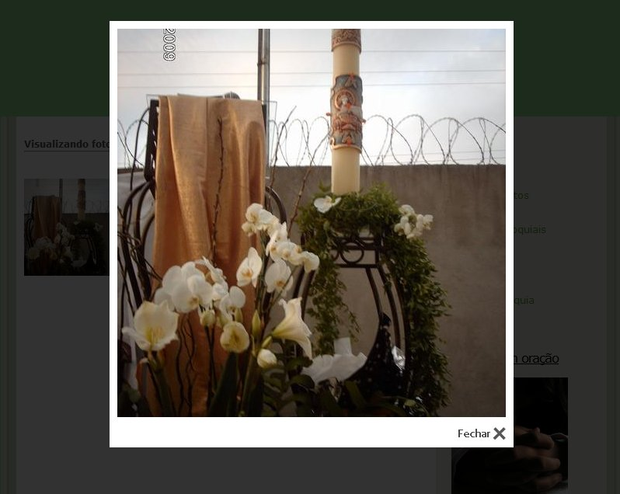
Espero que seja útil à alguém!!!

